**茅ヶ崎市博物館の飲料用自動販売機設置に係る行政財産の貸付仕様書**

**１　目的**

茅ヶ崎市博物館（以下「博物館」という。）に設置する飲料用自動販売機（以下「自動販売機」という。）の設置者（以下「賃借人」という。）を次のとおり募集する。

茅ヶ崎市（以下「賃貸人」という。）は、行政財産の貸付による賃借人を一般競争入札によって選定し、博物館の利便性向上を図るとともに、自主財源の確保に努めるものである。

**２　博物館の情報**

　(1) 開館時間　9時から17時まで

　(2) 休館日　ア　月曜日（月曜日が祝日の場合はその翌平日）

イ　12月27日から翌年1月4日まで

ウ　臨時休館日（原則月1回）

　(3) 所在地　神奈川県茅ヶ崎市堤3786番地1

　(4) 令和6年度実績　ア　開館日数　294日

　　　　　　　　　　 イ　入館者数　38,645人（1日平均約130人）

　(5) 自動販売機実績　令和4年7月1日から令和7年6月30日まで、行政財産の貸付により自動販売機を1台、博物館外の駐車場に設置。令和6年度の売上本数は1,819本（月平均150本）。

**３　入札参加資格**

　入札に参加しようとする者は、次に掲げる資格要件を満たすこと。

(1) 地方自治法施行令第167条の4第1項各号のいずれにも該当しない者であること。

(2) 茅ヶ崎市指名停止等措置基準に基づく指名停止期間中の者でないこと。

(3) 入札参加資格の公告の日に、賃貸人に納付すべき税の納付義務を有する者にあっては、これらの滞納が無い者であること。

(4) 茅ヶ崎市暴力団排除条例第２条第２号から第５号まで及び第７条に該当しない者であること。なお、契約締結後に該当することが判明した場合は当該契約を解除する。

**４　自動販売機の設置条件**

(1) 賃借人の行政財産使用形態

地方自治法第238条の4第2項第4号の規定に基づき、賃貸人が賃借人に対し、行政財産

　の一部を貸付ける方法（賃貸借契約）により行う。

(2) 貸付期間

令和7年10月1日から令和10年9月30日までの３年間

なお、貸付期間の更新は認めない。

　(3) 貸付面積

　　1.1㎡

　(4) 設置日時

　　自動販売機の設置日時は、契約締結後、賃貸人と賃借人が協議のうえ決定することとする。なお、自動販売機を設置するにあたっては据付面を十分に確認したうえで安全に設置すること。

(5) 貸付料

貸付料は、入札によって決定した金額に消費税相当を加算した額とし、年度ごと、賃

貸人が発行する納入通知書により納付すること。

なお、貸付料の消費税相当分については契約締結時点での消費税率によるものとする。契約期間中に消費税率の改定があった場合は、改定後の消費税率により算出した額とする。

(6) 必要経費

ア　自動販売機の設置及び撤去に要する費用は賃借人が負担すること。

イ　自動販売機の維持管理等に要する費用は賃借人が負担すること。

ウ　自動販売機の電気使用料は賃借人が負担すること。電気使用料は自動販売機の推定電力消費量をもとに算出した額とし、年度ごと、賃貸人が発行する納入通知書により納付すること。

エ　電気工事等が必要となる場合の工事費は賃借人が負担すること。

(7) 自動販売機の仕様

　ア　設置台数　1台

イ　本体サイズは幅1,200mm×奥行900mm×高さ1,900mm以内とし、転倒防止装置及び放熱余地を含めて貸付面積1.1㎡以内に収まること。

ウ　ゴミ箱は設置しないこと。

エ　10円、50円、100円及び新旧500円硬貨並びに新旧1,000円紙幣が使用できること。

オ　支払い方法は現金のみとすること。

カ　照明の自動点滅及び調光、ピークカット、局部冷却及び加温等の機能の搭載、断熱材の使用等、環境負荷の低減に十分配慮した機器とすること。

(8) 利用上の制限

契約期間中は次の事項を遵守すること。

ア　入札条件を遵守し、貸付料及び電気使用料を賃貸人が定める期限までに確実に納付すること。

イ 自動販売機を設置する権利を第三者に譲渡又は転貸しないこと。

ウ 商品の搬入時間及び経路については、賃貸人と協議のうえ調整すること。

エ　商品の販売価格は、標準小売価格（メーカー希望小売価格）を超えない価格とすること。

(9) 維持管理

契約期間中は次の事項を遵守すること。

ア 商品の補充、金銭管理等の自動販売機の維持管理については、賃借人が行うこと。また、商品の賞味期限に十分注意するとともに、在庫及び補充管理を適切に行うこと。

イ 衛生管理並びに感染症対策については、関係法令等の遵守及び徹底を図るとともに、関係機関等への届出、検査等が必要な場合は遅滞なく手続等を行うこと。

ウ　自動販売機の安全面に問題が無いか定期的に確認すること。

エ 自動販売機の故障等の問い合わせについては、連絡先を自動販売機に貼付し、賃借人の責任において速やかに対応すること。

オ　自動販売機の売上状況を年度ごとに取りまとめ、賃貸人へ売上報告書を提出すること。また、賃貸人から求めがあった場合は、月毎等の売上本数及び売上額を報告すること。

カ　自動販売機の設置によって第三者に生じた損害が賃貸人の責に帰さない事由による場合は、賃借人がこれを補償すること。

キ　自動販売機の破損、盗難等の事故が賃貸人の責に帰さないことが明らかな場合、賃貸人はその一切の責任を負わないものとする。またその場合、賃借人は費用を負担のうえ、速やかに事故からの復旧を実施すること。

ク　自動販売機の機種を変更する場合は、予め賃貸人の承諾を得ること。

(10) 賃貸借契約の解除及び変更

賃貸人が貸付物件を公用若しくは公共用に供するため必要とするとき、又は貸付条件

に違反する行為等があると認められるときは、賃貸借契約の全部若しくは一部を解除、又は変更することがある。

なお、賃貸人が公用又は公共用に供するために賃貸借契約の全部若しくは一部を解除する場合、既納の貸付料のうち、未経過期間分を日割り計算により賃借人に返還する。　ただし賃借人の自己都合又は賃借人による貸付条件に違反する行為等の賃借人の責に帰すべき理由により、賃貸借契約の全部若しくは一部を解除する場合、既納の貸付料は賃借人に返還しない。

(11) 原状回復

賃借人は、賃貸借契約の契約期間が満了又は解除された場合は、速やかに貸付物件を原状回復すること。なお、原状回復に際し、賃借人は一切の補償を賃貸人へ請求することができないものとする。

**【自動販売機設置箇所について】**

①博物館周辺図

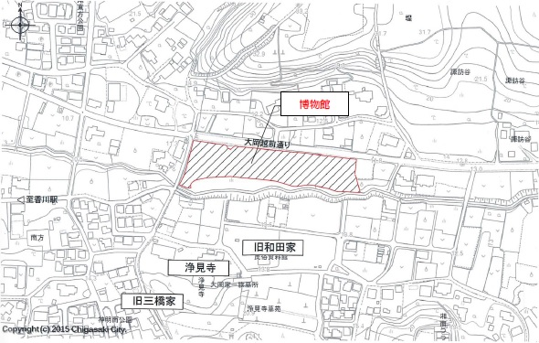

②博物館配置図

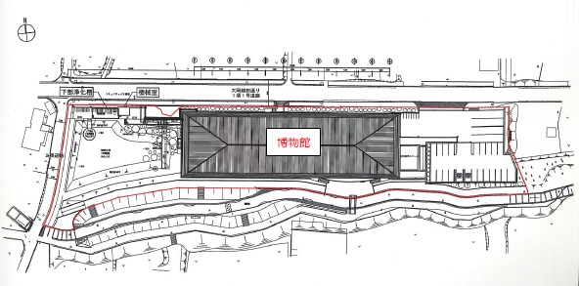

③－１博物館平面図（赤★は自動販売機設置箇所、赤●は博物館入口、赤矢印は入口までの利用者動線）

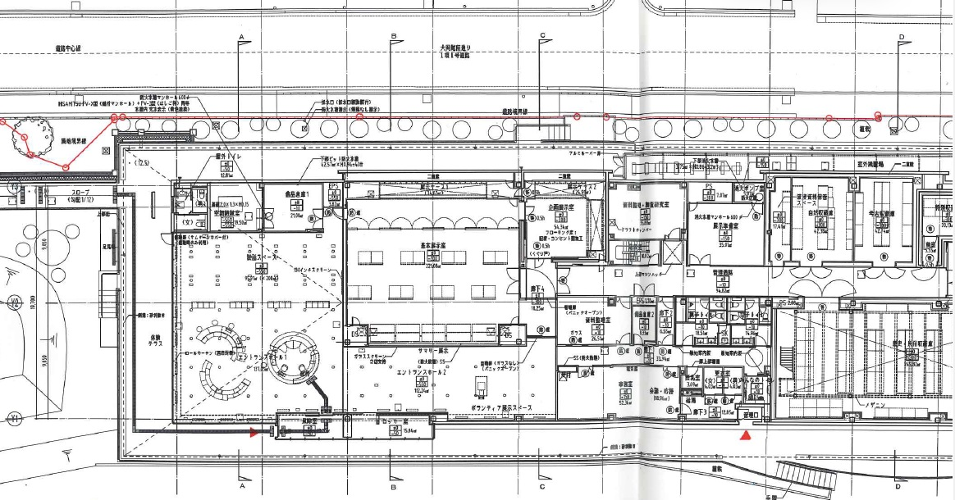

ロッカー室内に設置

遊歩道

駐車場から

駐車場から

受付・図書室・多目的スペース

展示室

バックヤード

トイレ

トイレ

事務室

バックヤード

博物館広場

大岡越前通り

③－２博物館平面図



ロッカー室内に設置

③－３博物館平面図（ロッカー室拡大）

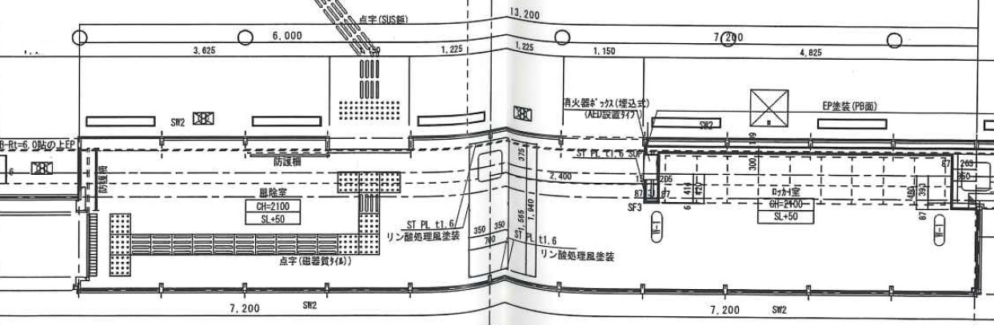

自動販売機設置箇所

電源

博物館入口

黄矢印は電源コードの配線を表す。床上配線してモール処置をすること。

④現地写真

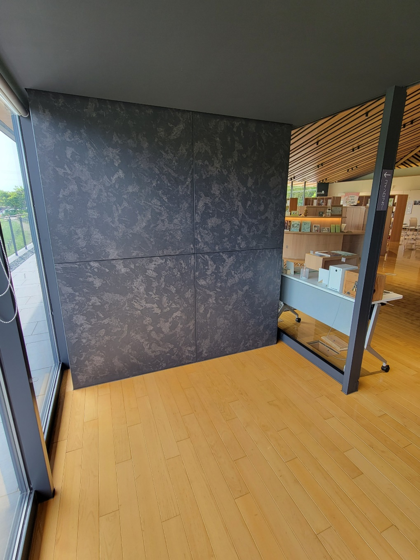

電源

自動販売機設置箇所